Sto Dämmplattenbefestiger Sto-Thermodübel II UEZ 8/60

Sto

Eigenschaften

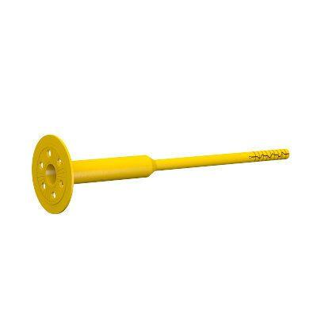

Einsatzort

außen

Farbton

gelb

Werkstoff

Kunststoff, verzinkter Stahl

Länge (mm)

115,00 - 455,00

Durchmesser (mm)

60,00

Durchmesser Schaft (mm)

8,00

Verarbeitungstemperatur (°C)

0,00 - 40,00